Отчет
о проведении праздника
«День Семьи, Любви и Верности» в детском саду
8 июля в России отмечался ни на что не похожий, очень душевный и глубокий по замыслу праздник - День семьи, любви и верности.
Семья в жизни человека занимает очень большое место. И если человек ничего о ней не знает, он обделен самым главным на земле - теплом и вниманием. Воспитание любви и уважения к родным и близким, знание своей фамилии, имени и отчества родителей, своего рода и родословной, русских и семейных традиций и обычаев – основное содержание направления духовно-нравственного и патриотического воспитания дошкольников.
. В средней группе детского сада прошли различные мероприятия, посвященные этому дню. С детьми была проведены беседы: «Я люблю маму и папу», «Семья в жизни человека» Воспитатель Быкова В.Э познакомила детей с историей возникновения этого праздника, в сказочной форме поведала детям о любви князя Петра и простолюдинки Февронии - хранителях семьи и брака, рассказала о том, что ромашка является символом этого светлого праздника. Прозвучало много стихов,
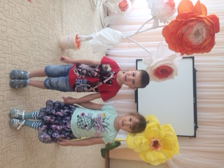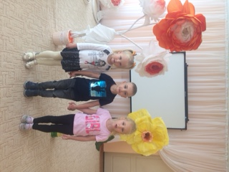
пословиц о семье, дружбе, верности.
Дети подготовили рисунки на темы «Мама, папа, я – дружная семья»,
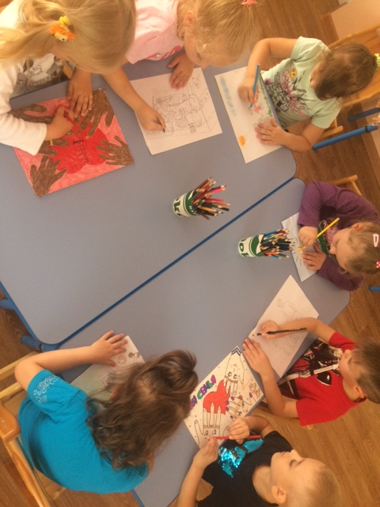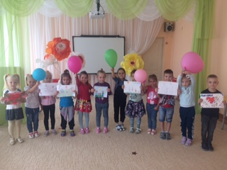
И, конечно же, ромашка, сделанная накануне праздника руками детей вместе со своим воспитателем, стала дорогим подарком самым любимым и дорогим сердцу ребёнка людям – мамочке и папочке.
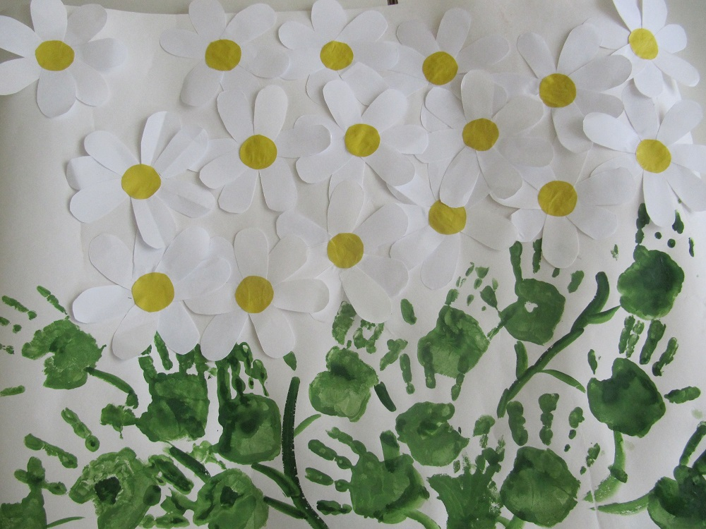
«Семья – это дом, это мир. Это одни на всех радости и печали. Это привычки и традиции. Это опора во всех бедах и несчастьях. Это крепость, за стенами которой могут править лишь любовь и покой» - с этих слов начала представление воспитатель. Показ презентации о семье, мультфильма о Петре и Февронии – Муромских святых, песни, пальчиковые игры и, наконец – тряпичные ромашки, преподнесённые в подарок родителям
И в заключение, хотелось бы привести слова выдающегося педагога В.А. Сухомлинского: «Ребенок – зеркало семьи; как в капле воды отражается солнце, так в детях отражается нравственная чистота матери и отца». Умеющий слушать да услышит...
